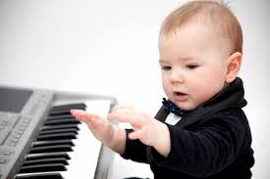

Стоит ли учить ребенка музыке,
если у родителей нет желания
делать из него музыканта?

Конечно, стоит! Во-первых, научившись петь или играть на инструменте, совсем не обязательно становиться профессиональным музыкантом, можно просто любить музыку, разбираться в ней, отличать хорошую от остальной. А во-вторых, вы ведь еще не знаете пожеланий вашего малыша, его склонностей и перспектив. Очень часто «прозрение» наступает поздновато и тогда в музыкальную школу или студию приходят подростки «от 15 и старше», сожалея, что не сделали этого раньше.

